高效能低电压Power MOSFET及参数与应用
前 言
近年来，产业的发展、有限的资源及日益严重的地球暖化现象，促使环保节能的观念逐渐受到重视，更造就各项新能源的开发，能源利用技术及新式组件或装置的发展，而能源政策的推广更使得能源概念的商机逐渐扩大。

为了满足节能和降低系统功率损耗的需求，需要更高的能源转换效率，这些与时俱进的设计规范要求，对于电源转换器设计者会是日益严厉的挑战。为应对此需求，除使用各种新的转换器拓扑(topology)与电源转换技术来提高电源转换效率之外，新式功率组件在高效能转换器中所扮演的重要角色，亦不容忽视。其中，Power MOSFET目前已广泛应用于各种电源转换器。本文将简述Power MOSFET的特性、参数与应用，除针对目前低电压Power MOSFET的发展趋势做简单介绍外，还将简单比较新一代低压Power MOSFET的性能。
Power MOSFET的参数与应用
电源设计工程师在选用Power MOSFET设计电源时，大多直接以Power MOSFET的最大耐压、最大导通电流能力及导通电阻等三项参数做出初步决定。但实际上，在不同的应用电路中，Power MOSFET的选用有更细腻的考虑因素，以下将简单介绍 Power MOSFET的参数在应用上更值得注意的几项重点。

1 功率损耗及安全工作区域(Safe Operating Area, SOA)
对Power MOSFET而言，决定其最大功率损耗是由温度及接触-包装外壳间之热阻所决定，即：
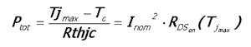(1)

由上式可知，若能够有效减少热阻，则Power MOSFET所能承受之的最大功率损耗就可以获得提升。因此，工艺的最大改进目标就是减少热阻。
图1为Power MOSFET之安全工作区示意图，此安全区主要是由四个条件所决定：导通电阻R_{DSON}、最大脉冲电流I_{Dpulse}、最大功率损耗P_{D}及最大耐压V_{BR}。正常条件下，Power MOSFET都必须工作在安全工作区域之内。
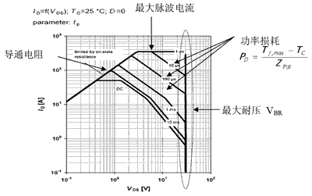
图1 Power MOSFET之安全工作区域图
2 Power MOSFET传导与并联使用
Power MOSFET的传导(transconductance, gfs)为其工作在线性区(linear region)时，V_{GS}与I_{D}间的小信号增益值，可以用下式表示。
g_{fs}=ΔI_{D}/ΔV_{GS}(2)

Power MOSFET在导通及截止的过程中工作在线性区，因此传导的大小与导通及截止的过程中，所能流经Power MOSFET的最大电流有关，亦即：
I_{D}=(V_{GS}-V_{th})·g_{fs} (3)
然而在中/高电流的应用电路中，在为了提升效率所采用的Power MOSFET并联方法下，传导值就会直接影响到在导通及截止的过程中，流经各Power MOSFET的电流均匀程度。一般而言，会采用具高传导值的Power MOSFET，减少并联使用中的电流不均情况。

3 切换速度与闸极电荷(Q_{g})
C_{GD}充电时之V_{GS}电压及相对应之各项波形。由图中可知，极间电容C_{GS}及C_{GD}在Power MOSFET的切换速度上扮演重要的角色。
Q_{g}用以表示Power MOSFET在导通或截止的过程中，驱动电路所必须对极间电容充电/放电之总电荷量。在一般操作之下，Power MOSFET切换的延迟时间可用一简单公式表示。
t_{d}=Q_{g}/i_{G} (4)
此外，在驱动电路驱动Power MOSFET导通及截止的过程中，对Power MOSFET的极间电容进行充/放电的栅极电荷，事实上也是一种形式的损耗，只是发生于驱动电路。若Q_{g}值愈大，要达到高频率操作及高速切换，则需要具较高电流能力之驱动电路。Power MOSFET之驱动损耗可以下式表示。
P_{DRV}=V_{DRV}×Q_{G}×F_{SW} (5)

其中，V_{DRV}为驱动电路之驱动电压。
4 Q_{gd}/Q_{gs1}与dV_{DS}/d_{t}

在高端MOSFET导通及低端截止的瞬间，单相同步整流降压电路架构的等效电路如图3所示。其中，输入等效电容 C_{iss}=C_{gs}+C_{gd}；输出等效电容 C_{oss}=C_{gd}+C_{ds}；反馈等效电容 C_{rss}=C_{gd}，内含有其他寄生电容及NPN三级管。
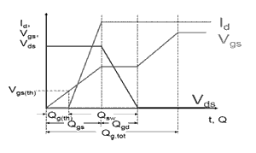
图2 Power MOSFET栅极电荷示意图

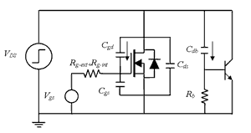
图3 高端MOSFET导通及低端MOSFET截止过程的等效电路
在可能的操作条件下，低压侧Power MOSFET Q2截止时，且V_{DS}上升斜率dV_{DS}/d_{t}很高时，V_{DS}可能经C_{gd}对C_{gs}充电。因此，为避免因这充电现象发生而导致的高/低压侧Power MOSFET同时导通而烧毁，一般需选用(Q_{gd}/Q_{gs1})<1(Q_{gs1}表示Q_{gs}在V_{gs}<V_{gs(th)}时的值)。另外，在高dV_{DS}/dt的情况下，V_{DS}可以透过另一个寄生电容C_{db}触发Power MOSFET内的寄生晶体管，造成Power MOSFET的烧毁。因此，在实际应用电路中必须尽量避免Power MOSFET超过其dV/dt值。

5崩溃及崩溃能量
Power MOSFET在VDS>BVDSS后会进入崩溃区(Avalanche)，其操作如同一齐那二极管，当能量超过某一值时，会造成雪崩击穿 (Avalanche Breakdown)。在正常使用情况下，功率晶体应避免操作于此情况。在Power MOSFET的规格表中标示有“EAS”及”EAR”参数，此参数分别代表进入崩溃时，Power MOSFET能够忍受的单次脉波及重复性脉波最大能量。
单次脉冲崩溃能量：EAS=1/2×V_{BS}×I_{AS}×t_{AV}
重复性脉冲崩溃能量：EAR=1/2×V_{BR}×I_{AR}×t_{AV}
其中，t_{AV}表示Power MOSFET进入崩溃时之延续时间。
雪崩击穿一般可分为两种损坏模式： (1)高能量雪崩击穿损坏，属于高电感、低电流且长时间雪崩击穿，导致积热无法及时散逸而使得Power MOSFET损坏，例如驱动马达的应用；(2)低能量雪崩击穿损坏，属于低电感、高电流且短时间雪崩击穿，导致瞬间过热无法及时散逸而使得功率MOSFET损坏，如个人计算机主机板之中央处理器(CPU)核心电源(Vcore)的应用。大部分的功率MOSFET的损坏是由于过大的能量(Electrical Over Stress;EOS)加于组件而导致过热或超出安全工作范围而引发的。
Power MOSFET损耗分析与设计趋势

以同步整流降压转换器做损耗分析，可说明目前Power MOSFET在应用电路中的各项功率损耗情况。
对高端的Power MOSFET而言，其功率损耗为：
Ploss,Q1=导通损耗+切换损耗+驱动损耗+电容性损耗，亦即：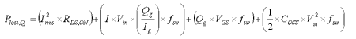(6)
而低端之同步整流 Power MOSFET之功率损耗为：
Ploss,Q2=导通损耗+驱动损耗+电容性损耗+本体二极管回复损耗，亦即：
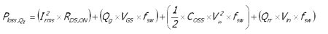(7)
从式(6)、(7)可知，Power MOSFET主要的损耗来源有三：(1)导通电阻造成导通损失；(2)闸极电荷造成驱动电路上的损耗及切换损失；(3)输出电容在截止/导通的过程中造成Power MOSFET的储能/耗能。值得注意的是，除了导通损耗以外，其余各项损耗均与Power MOSFET之极间电容或门极电荷及切换频率呈正比。亦即，若要在较高频率操作，必须选用较低极间电容或门极电荷之Power MOSFET，可以有效减少高频率下之切换损失。
而Power MOSFET发展趋势亦是以减少导通/切换损耗、快速切换为目标，使其所应用之电源供应装置，能够达到效率高、轻量化、小型化及稳定性高之产品设计目标。以下将说明现今低压Power MOSFET之发展趋势，并以Infineon Technologies公司所生产之新一代OptiMOS?为例，比较性能优劣。
1 低导通电阻及高效能切换特性
对大部份的应用而言，导通时所造成之导通损耗，仍占整体Power MOSFET损耗的大部份，因此各家厂商均致力于降低Power MOSFET之导通电阻。Power MOSFET的最低导通电阻从1996年的12mΩ降到2007年的2mΩ。目前，Super SO8封装的OptiMOS? Power MOSFET，最大额定导通电阻仅为1.6mΩ，如此低的导通电阻大幅地减少了导通损耗，提高了应用电路的功率密度。

如前述，栅极电荷为造成切换损耗及驱动损耗之主要成因。Super SO8封装的OptiMOS?比OptiMOS?在相同的切换频率下，有较低的栅极驱动损耗，使得驱动电路的负载降低约30%，降低了驱动器工作温度。
2 高功率/低热阻
由式(2)可知，Power MOSFET所能承受的最大功率损耗，是由Die的接触面到外壳间的热阻所决定，因此要达到高功率并减少导通电阻的目的，除了改良开发新的Power MOSFET或工艺技术外，封装的方式亦扮演着重要的角色。Super SO-8的封装相较于传统之SO-8封装，除了将Die直接连接到Leadframe大幅度减少热阻外，采用Clip连接方式，减少在焊接点及接触点的电阻外，进而减少等效导通电阻外和组件本身的寄生电感也是其特点。
为应对小型化或小功率电路的需求，Infineon Technologies另采用了全新的高性能Shrink Super SO8(S3O8)封装(3mm×3mm)。如图4所示，这将使转换器系统设计中所需的MOSFET板面面积减小约60%。除了可用来开发小型DC/DC转换器之外，还可用于提高特定标准尺寸电源的输出功率。
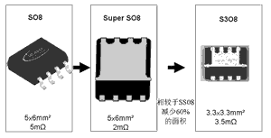

图4 SO-8、Super SO8与S308尺寸比较图
效能测试
以下将以单相同步整流降压转换器，分别测试不同低压Power MOSFET在不同切换频率下的效率及温升表现，验证前述之论点，表1为效能测试条件。
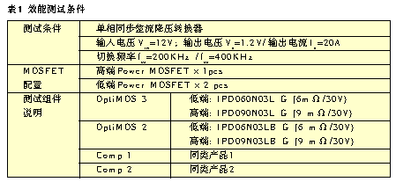
以200kHz操作频率进行测试，依据图5，OptiMOS?的最高效率约可较OptiMOS?高0.4%，较同类产品1高1%，较同类产品2高5%；在图6中，OptiMOS?的温升，约可较OptiMOS?低2～3℃，较同类产品1低4～5℃，较同类产品2低9～10℃。
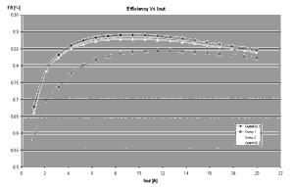
图5 效率比较图（f_{aw}＝200KHZ）
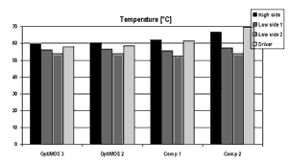

图6 温升比较图（f_{sw}＝200KHZ）
以400kHz操作频率进行测试，依据测试结果，在图7中，OptiMOS?的最高效率约可较OptiMOS?高0.8%，较同类产品1高2%，较同类产品2高7%；在图8中，OptiMOS?的温升，约可较OptiMOS?低2～3℃，较同类产品1低8～9℃，较同类产品2低20～25℃。

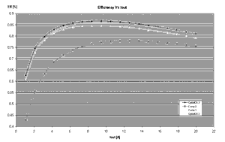
图7 效率比较图 f_{sw}＝400KHZ
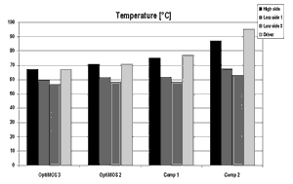
图8 温升比较图 f_{sw}＝400KHZ
结 论

选用Power MOSFET，除了最大耐压、最大电流能力及导通电阻外，尚有其他在实际应用时需要注意的参数，如传导、栅极电荷、崩溃、温度的影响。

在现今对电子产品节能及高效率的规格要求趋势下，除新式转换器的开发及使用外，使用高效能的功率半导体可以有效缩短这些相关产品的电源供应装置的开发时程，并能轻易达到系统之规格需求。

